**计算机网络作业4**

71118415-叶宏庭

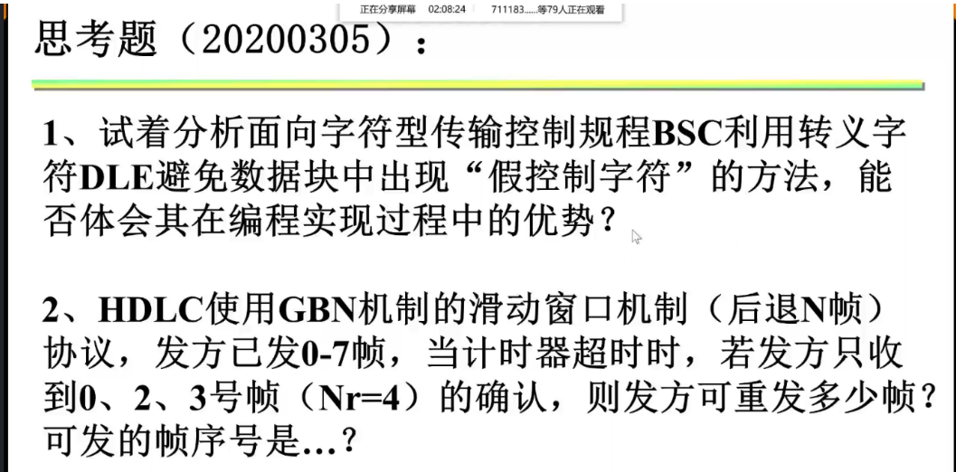

答：

1. 所有人都统一采用DLE方式来避免“假控制字符”，使代码中控制字符的编写有了统一的格式，增强了代码的可读性和可复用性。
2. 因为Nr = 4，所以默认第4帧以前的帧都正确接收，所以发方只能重发4，5，6，7这四帧。